

相生市長寿福祉室　　　　　　　 　22-7124

相生市社会福祉課障害福祉係　22-7167

相生市　　あんしん　見守り事業

**相生市あんしん見守り事業**

**の概要**



**相生市あんしん見守り事業**

**事　業　内　容**

外出時の身元を確認する手段として、事前に事業に登録した高齢者等に、**「あんしん見守りグッズ」**を交付します。見守りグッズを携帯した高齢者等が、急病、事故、徘徊等の緊急時である旨の通報を受け、又は登録者に関する照会があった場合、登録者の緊急連絡先に速やかに連絡するとともに、警察、消防、病院等必要と認められる関係機関に対し、登録者の登録情報を提供します。

**あんしん見守りグッズの種類**

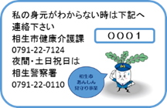

・お守り型キーホルダー

・持ち物用シール

個人を識別する番号と　健康介護課等の電話番号が印字されています

●●●

持ち物シール見本

●●●

個人を識別する番号が印字されています。暗い場所で光るタイプです。

・シリコン製バンド

●●●

・衣服用シール

名前シールです。衣服等へ貼ってご使用下さい

緊急連絡先や疾患名等を記載したものです。　　　お財布に入れておいて下さい。



・緊急連絡先カード

●●●



下記のいずれかに該当する方が申請できます。

**対象者**

・65歳以上の方

・認知症状がある方

・障害（身体・知的・精神）がある方

・その他市長が特に必要と認める方

**申請方法**

　市長寿福祉室に、以下のものを提出して下さい。

・登録者の特徴が分かる写真（全身2枚・上半身2枚）

・申請書（印鑑必要）

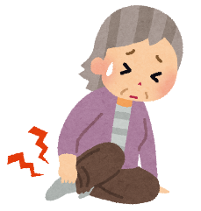

**外出時の**

**緊急時**

**登録者の持ち物にて、緊急連絡先カードの確認**

市などから登録先の緊急連絡先へ連絡

キーホルダー・バンド・持ち物シール等により**識別番号**を健康介護課（夜間・休日は相生警察）へ通報

登録者及び家族から後日市に報告を受け、把握する。

緊急連絡先に発見者等が連絡可能

カードあり

カードなし

**相生市あんしん見守り事業の流れ**

**緊急連絡カードが見つからず、身元が不明な場合の連絡先**

※平日8：30～17：15までは　市長寿福祉室（高齢者） 22-7124

　　　　　　　　　　　　　　　 市社会福祉課（障害者） 22-7167

　　休日・夜間　　　　　　　　　　　相生警察署　　22-0110

登録者の方の緊急連絡先、身体的特徴、写真等、利用者情報の提供を受け、市で登録・管理し名簿を作成します。名簿は相生警察署と共有します。年に１回程度、登録者の現状を確認するため、在宅介護支援センター職員等が、登録者宅を訪問し、登録情報の更新及び実態把握を行います。

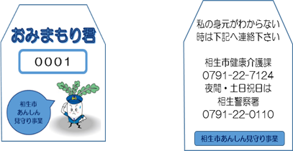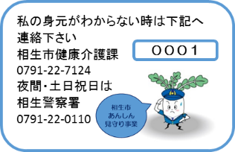

シリコン製のバンドです。暗い所で光るタイプですので、夜間時の外出にも対応できます。腕にはめて使用して下さい。

１シート（大２枚、小６枚）８枚分のシールです。外出時に持ち出す携帯や杖、シルバーカー等に貼って使用して下さい。

キーホルダー

「おみまもり君」キーホルダーです。　かばん等につけて使用して下さい

シリコン製バンド

持ち物シール

**キーホルダー・持ち物シール・シリコン製バンド**

上記３点の見守りグッズをお渡しします。共通した識別番号（上記の場合　０００１　）が印字されています。緊急連絡先カードが発見できない場合は、長寿福祉室（夜間・祝日は相生警察）へ識別番号をお知らせ下さい。

**衣服用シール**

希望する方には、衣服用シール（アイロンで接着）をお渡　　　　　　しします。必要に応じて使用して下さい。

登録していただいた情報を元に、市が作成します。名刺サイズで　すので、**財布に入れ、外出時は常に携帯**するようにして下さい。

**緊急連絡先カード**

**あんしん見守りグッズについて**

